**ITC-AU501恒流源**

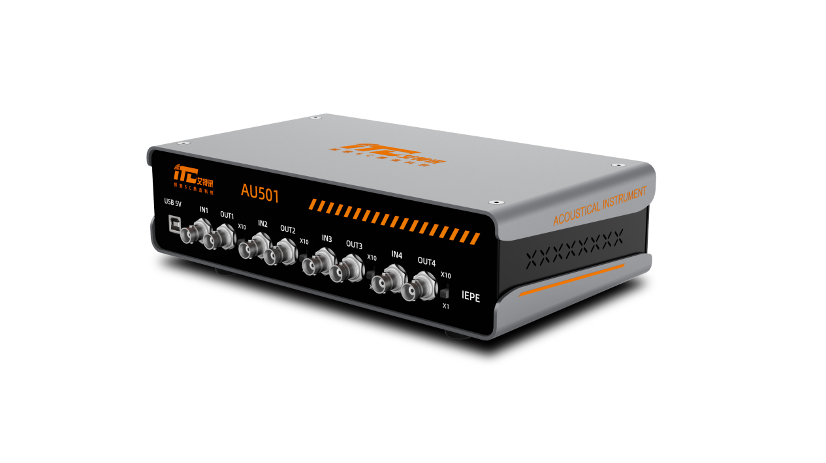

**1、ITC-AU501 恒流源介绍**

ITC-AU501是一款专门针对声学测试而设计的4通道麦克风、人工耳、加速度传感器供电设备。

**2、产品特点**

* 支持连接4通道IEPE供电传感器。
* 支持×1/×10两个物理挡位增益开关。
* 支持配合各主流采集卡/声卡使用。

**3、技术参数**

|  |  |
| --- | --- |
| **ITC-AU501恒流源技术参数** | |
| **IEPE通道数** | 4 |
| **工作电压** | 5V |
| **产品尺寸(mm)** | 564.5*150*66.6mm |
| **接口类型** | BNC |
| **适用温度** | -20°C~50C |

|  |  |
| --- | --- |
| **IEPE 激励源放大器参数** | |
| **输入阻抗** | 1Mohm |
| **输出阻抗** | 100ohm |
| **频响范围** | 5Hz~80KHz（-3dB） |
| **本底噪声** | <-100dBV (A 积权) |
| **IEPE 恒流源** | 4mA |
| **音频放大器增益** | 0dB(*1);  +20dB(*10); |
| **THD+N** | (5Hz~80KHz) <0.05% |

**4、安装说明**

安装尺寸

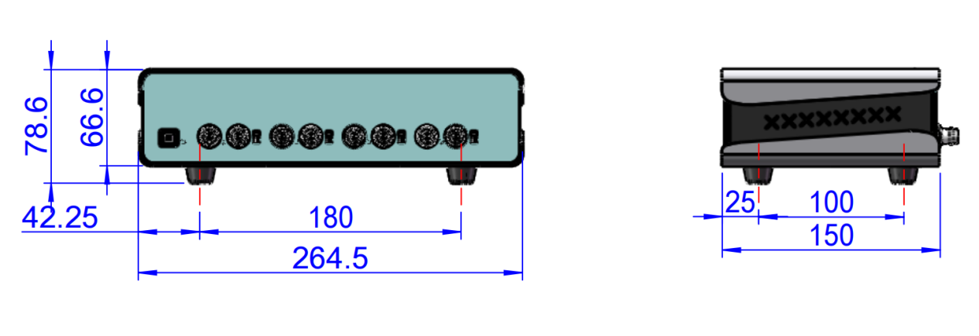

**正面端口示意图**

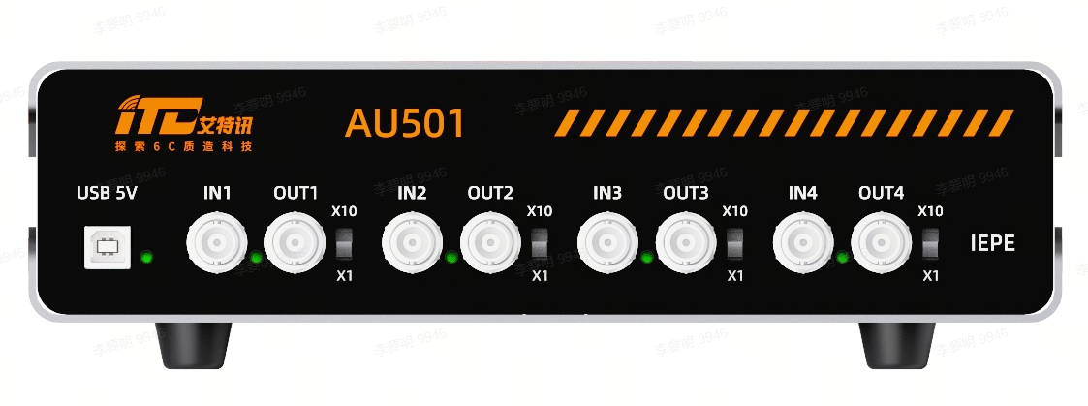

1个USB-B接口，8个BNC接口(4进4出)

**安装建议：产品本身不带安装孔，建议额外做钣金固定件安装；**

**5、配套仪器推荐**

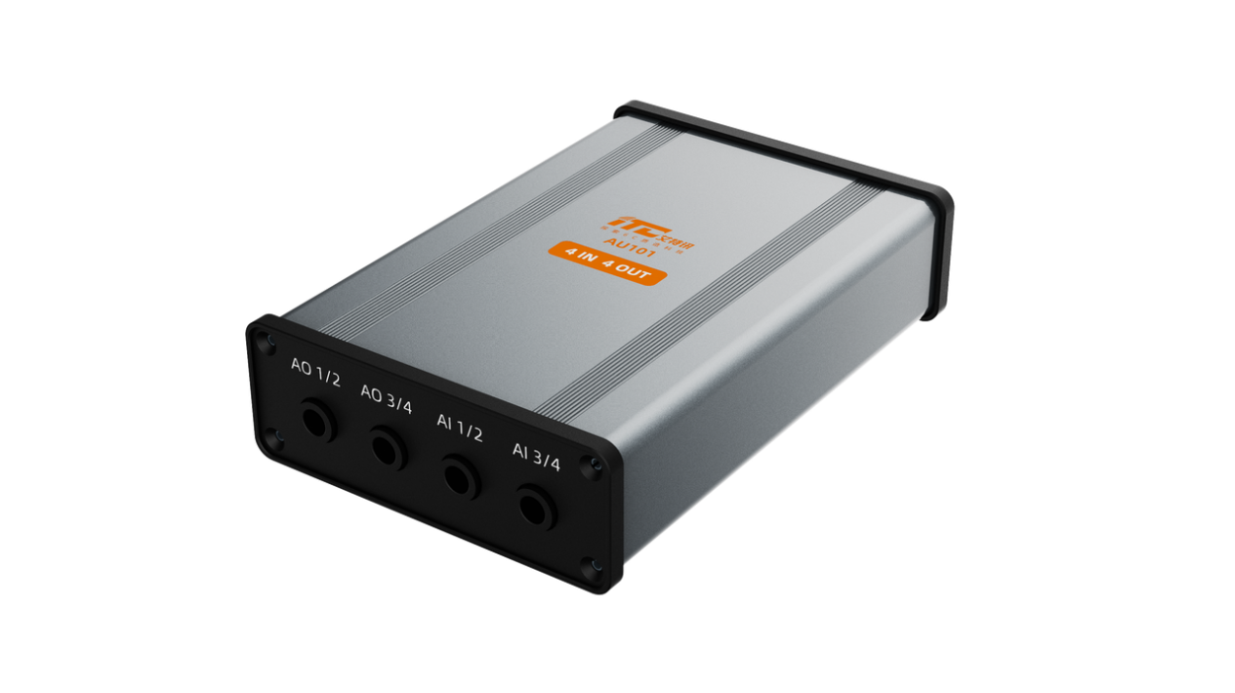

**ITC-AU101声卡**